************

مدرسة: *************

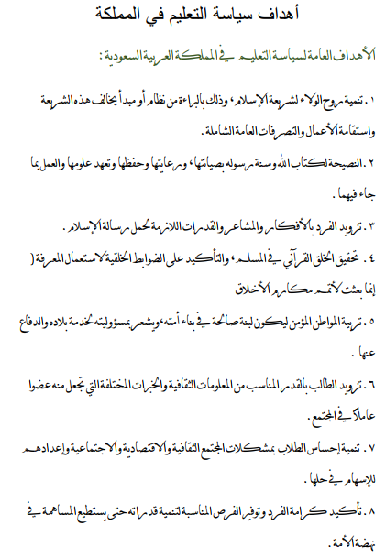

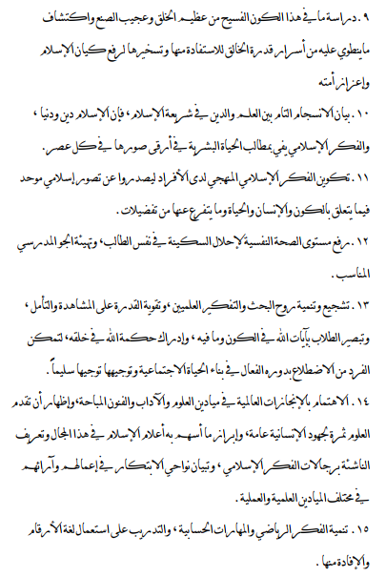

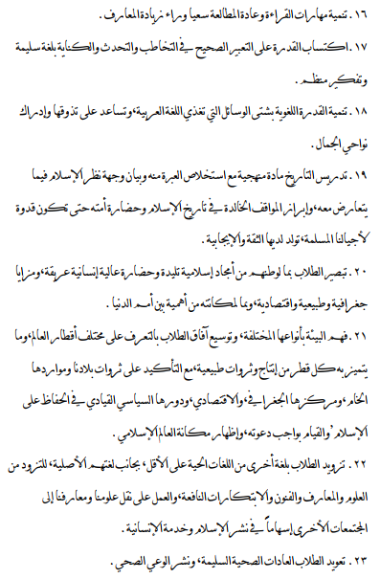

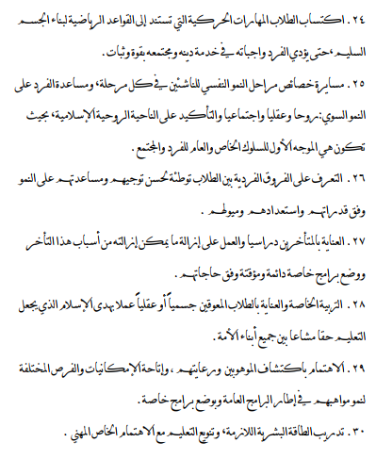

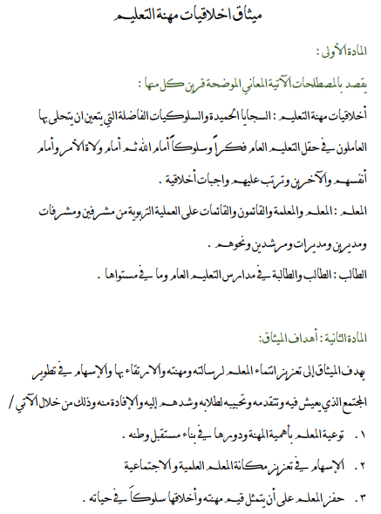

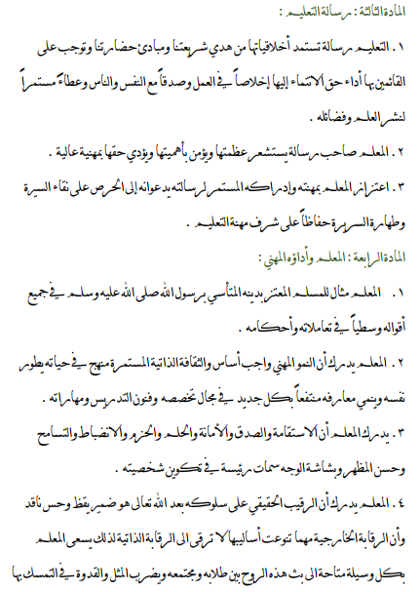

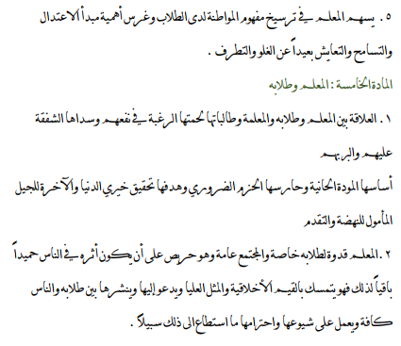

السيرة الذاتية

الاسم
رقم السجل المدني
المؤهل العلمي
التخصص
عام التخرج
المؤسسة التعليمية
مسمى الوضيفة
تاريخ المباشرة
البريد الالكتروني
رقم الجوال

شهادات الشكر والتقدير

 | الشهادة | مصدرها | تاريخها
1
2
3
4
5
6
7
8
9
10

الدورات التدريبية

 | الدورة | مصدرها | تاريخها
1
2
3
4
5
6
7
8
9
10

أوراق العمل

والأنشطة

